ЛГСП-18.76 |  | Стол для пикника
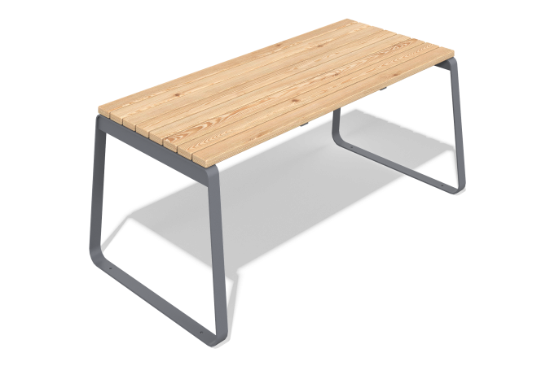

Размеры, мм: | 800x1800x760 | Вес, кг: | 66
Характеристики материалов
Материалы: металл, лиственница, лак.
Комплектация: стол - 1 шт.
Стол представляет собой сварной металлокаркас из профильных труб с закреплёнными на нём деревянными досками. Каркас окрашен атмосферостойкой порошковой краской, а деревянные элементы покрыты защитным лаком, устойчивым к воздействию влаги и ультрафиолета. Все крепёжные элементы — оцинкованные.

